Министерство образования и науки Российской Федерации
Санкт-Петербургский Политехнический Университет Петра Великого
—
Институт Компьютерных Наук и Технологий
Кафедра «Информационная безопасность компьютерных систем»

ЛАБОРАТОРНАЯ РАБОТА № 2

Защита программ от нелегального использования
по дисциплине «Основы информационной безопасности»

Выполнил
студент гр. 13508/12 Е.Ю. Крамсаков
<подпись>
Руководитель
Д.С. Селянин
<подпись>

Санкт-Петербург
2016

Цель работы

Целью работы является приобретение навыков защиты приложений от нелегального использования анализа исполняемый кодов в отсутствие исходных текстов и применения способов защиты программ от дизассемблирования и отладки.

Выполнение работы

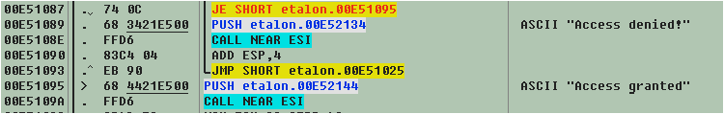
Мною была создана простейшая программа на языке C, запрашивающая пароль (листенинг 1). Пароль хранился в открытом виде в отдельном файле, проверка этого пароля была реализованна в отдельной функции. Я убедился в том, что при вводе неверного пароля программа выводит сообщение о запрете доступа. Эталонная копия программы была сохранена. При помощи программы OllyDbg версии 1.10 в исполняемом коде программы была найдена проверка на правильность введенного пароля (рис.1), а так же считывание пароля из внешнего файла (рис.2), таким образом я смог найти место в программе, где происходит сравнение верного и введенного пароля, при этом верный пароль передается в открытом виде (рис.3).

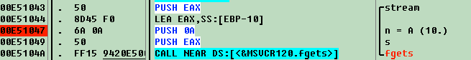
рис.1

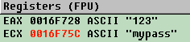
рис.2

рис.3

Таким образом, я имел верный пароль, однако я мог изменить инструкцию условного перехода JE на инструкцию безусловного перехода JMP для того, чтобы при вводе любого пароля программа предоставляла доступ (рис.4)

рис.4

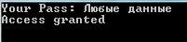
При выставлении флагов компилятора /O1 и /O2 (оптимизация по размеру и скорости работы, соответственно) логика работы программы не поменялось и я без труда найти места получения пароля из внешнего файла и проверки введенного пароля на правильность, а так же выполнить вышеописанные действия и получить доступ к программе при вводе любого пароля.

Программа была модифицирована таким образом, чтобы она перед проверкой пароля расшифровывала его при помощи XOR следующим образом: пароль XOR константа (листенинг 2). Была написана вспомогательная программа для шифрования XOR (листенинг 3), при помощи которой я получил свой пароль в зашифрованном виде (рис.5) и записал его в новый текстовый файл.
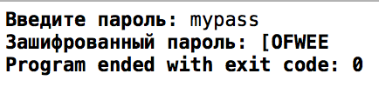

рис.5

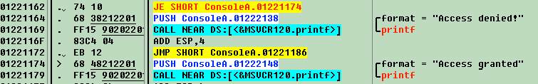
Я проверил, чтобы программа работала верно и запрещала пользователям, которые ввели пароль неверно, доступ. При помощи программы OllyDbg 1.10 я снова без труда нашел место проверки пароля, а так же дешифровки пароля, полученного из внешнего файла и снова получил доступ как к отключению проверки пароля, так и к верному паролю. (рис.6, рис.7)

рис.6
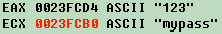

рис.7

Далее мне было необходимо приступить к анализу программ, полученных от преподавателя. Я запустил на выполнение программу Nag.exe. Это простейший текстовый редактор, однако, через некоторое время работы (25-30 секунд) вылетело окошко с таймером, заблокировавшее работу с программой. До истечения таймера закрыть это окошко нельзя, но после окончания отсчета и закрытия программа продолжает работу нормально, однако через еще несколько секунд окошко появляется снова.

Я создал резервную копию программы Nag.exe и при помощи программы OllyDbg получил доступ к ассемблерному коду программы. Были найдены функции SetTimer и KillTimer (рис.8), между ними был обнаружен условный переход, который было решено убрать (рис.9), таким образом, таймер в программе стал заканчиваться сразу после начала и пользователь сразу же мог нажать кнопку «Ок»
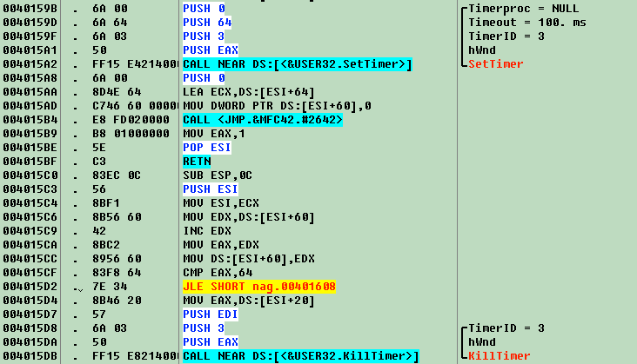

рис.8
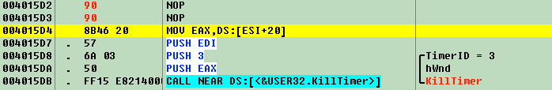

рис.9

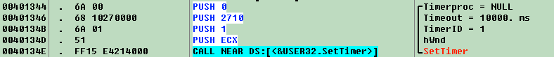
Далее мне было необходимо вообще отключить всплывающее окошко. В ассемблерном коде я нашел функцию SetTimer с аргументом Timeout 10000 ms (рис.10), которая запускается только один раз — перед запуском программы. Я сделал предположение, что именно она отвечает за установку первичного таймера для отсчета времени запуска самого первого окошка. Так как любые изменения в адресах этой функции приводили к завершению программы с ошибкой, было решено изменять значения в следующих адресах. Изменив один бит (рис.11) мне удалось добиться полного отключения всплывающих окошек.

рис.10

рис.11

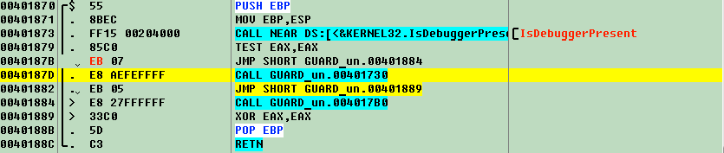
Далее я начал работу с файлом guard.exe. При вводе пароля больше 6 символов программа сообщает, что есть ограничение на максимальную длину пароля, в остальных случаях она закрывается с ошибкой. Так как, по условию известно, что она запакована, я с помощью программы PeiD v0.95 узнал, что упаковка была произведена при помощи UPX1. Я распаковал guard.exe при помощи программы PE explorer. Далее я попытался запустить распакованную версию программы при помощи OllyDbg, однако получил ошибку, связанную с защитой от дебаггинга. В программе была обнаружена функция IsDebuggerPresent и условный переход внутри нее, который я заменил на безусловный (рис.12), теперь программа работала в режиме отладки.

рис.12

Далее нам нужно найти, где происходит проверка на правильность пароля. В программе две проверки — на длину и верность пароля, нам нужно обойти их обе. При отключении проверки длины пароля я изменил условный переход на безусловный, то есть длина теперь не будет проверяться никогда, а при проверки правильности ввода пароля, я просто отменил переход в случае неправильного пароля (рис.13), таким образом, программа теперь считает любой пароль верным.

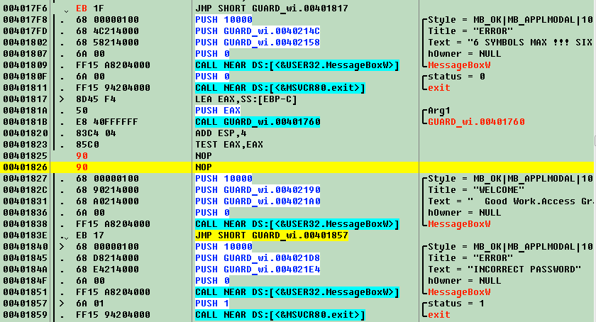
рис.13

